УДК (смотреть: http://www.naukapro.ru/metod.htm)
И.И. Иванов, А.А. Степанова
НАЗВАНИЕ *

Здесь размещается текст аннотации объемом до 100 слов (слово «аннотация» не пишется).
Ключевые слова: слово 1, слово 2, слово 3.

Здесь размещается текст доклада.
Объем доклада до 10 тыс. знаков (с пробелами).
Ссылки на литературу размещаются в тексте доклада, выделяются в квадратных скобках [1, с. 5-10]. Список литературы оформляется в соответствии с требованиями ГОСТ и упорядочивается в алфавитном порядке.
Ниже представлены примеры оформления таблиц и рисунков в тексте.
Общее количество таблиц не должно превышать двух.
Общее количество рисунков не должно превышать двух.

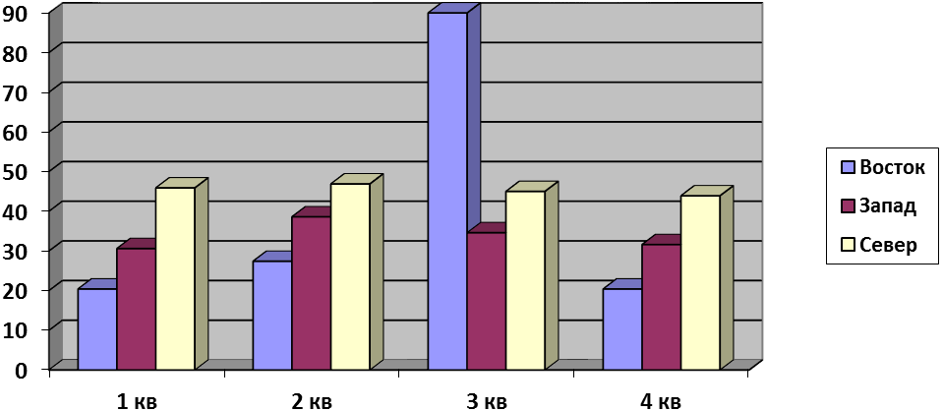Рис. Название рисунка

Таблица
Название таблицы
 | Заголовок 1 | Заголовок 2
Строка 1

Список литературы
1. Жабина С.Г. Основы экономики, менеджмента и маркетинга в общественном питании / С.Г. Жабина. М.: Академия, 2016. 336 с.
2. Боков, В.К. Причины кризиса экономической модели США / В.К. Боков // РБК. 2014. №4 (11). С. 32-36.
3. Рекомендации по оформлению списка литературы. Всероссийский банк учебных материалов; ред. Марфунин Р.М. [Электронный ресурс]. URL: http://referatwork.ru (Дата обращения: 16.08.2015).

И.О. Фамилия на английском языке
НАЗВАНИЕ НА АНГЛИЙСКОМ ЯЗЫКЕ

Аннотация на английском языке (слово «аннотация» не пишется).
Ключевые слова: на английском языке.

© Иванов И.И., Степанова А.А., 2020 * Публикация подготовлена при финансовой поддержке ….

